**Информация к проекту решения по заявлению:**

**1.7. ООО «СЗ «Союз-Инвест»**

**Земельный участок:** кадастровый номер **54:35:041005:2062**;

**местоположение:** Российская Федерация, Новосибирская область, городской округ город Новосибирск, город Новосибирск, **Калининский район,** ул. Тюленина, з/у 31;

**площадь** 100 000 кв.м., (планшет 8349, 8348,8350).

**Зонирование:** зона застройки жилыми домами смешанной этажности (Ж-1), подзона застройки жилыми домами смешанной этажности пониженной плотности застройки (Ж-1.5);

**Заявленные требования:** в части уменьшения предельного минимального количества машино-мест для стоянок индивидуальных транспортных средств **с 1854 машино-места до 462 машино-места** в границах земельного участка;

**Обоснование согласно заявлению:** *в связи с тем, что рельеф земельного участка и наличие охранных зон инженерных сетей являются неблагоприятными для застройки*

**Планируется: строительство комплекса многоквартирных жилых домов по ул. Тюленина**

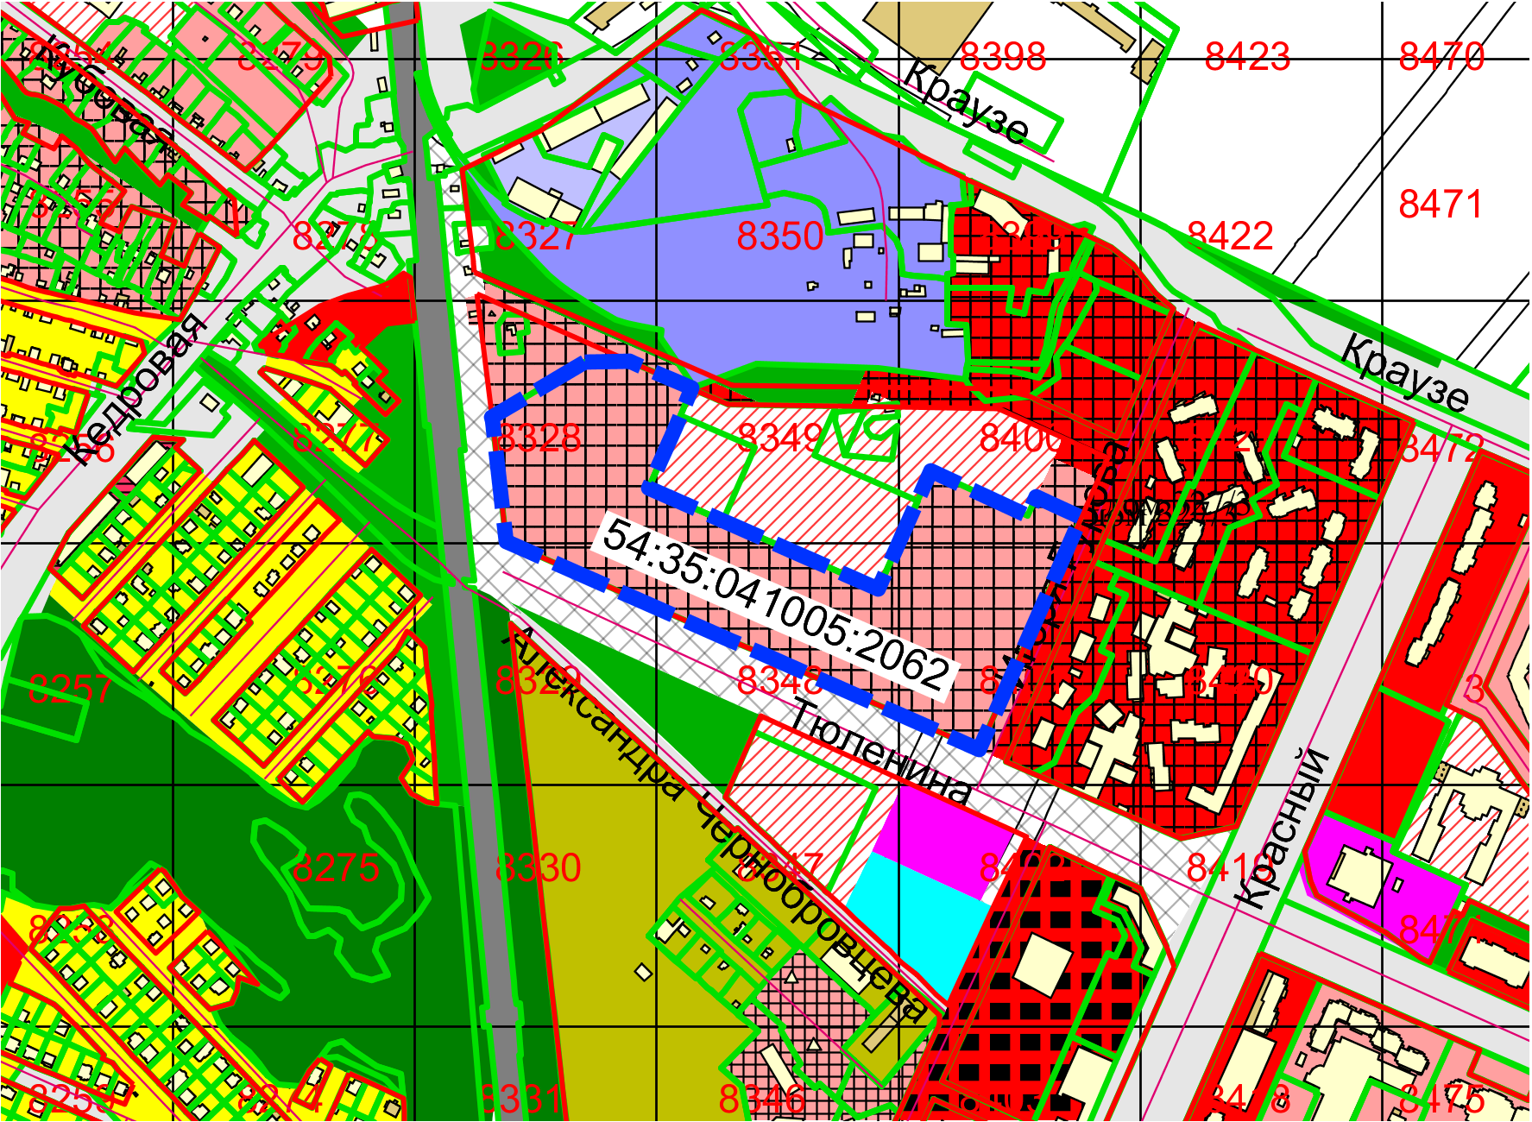

**Ж-1.5**

Приложения к заявлению: